KATA PENGANTAR

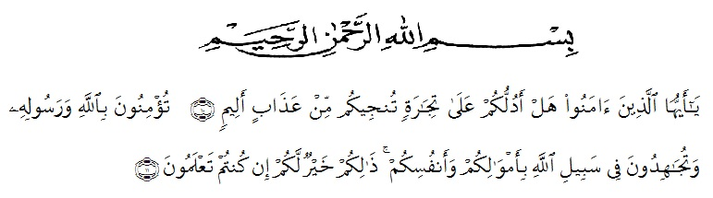
Artinya:“Hai orang-orang yang beriman, sukakah kamu Aku tunjukkan suatu perniagaan yang dapat menyelamatkan kamu dari azab yang pedih? (yaitu) kamu beriman kepada Allah dan Rasul-Nya dan berjihad di jalan-Nya dengan harta dan jiwamu, itulah yang lebih baik bagimu jika kamu mengetahuinya.”
(QS. ash-Shaff: 10-12).

Puji dan syukur penulis haturkan kehadirat Tuhan Yang Maha Esa, karena berkat rahmat dan karunia-Nya sehingga penulis mampu menyelesaikan penelitian dan penyusunan skripsi dengan judul: Meningkatkan Kompetensi Menulis Ikhtisar Buku Menggunakan Metode Panduan Membaca Pada Siswa Kelas X SMA Nur Azizi Tanjung Morawa Tahun Pembelajaran 2019-2020.
Penyusunan skripsi penelitian ini adalah untuk memenuhi tugas akhir semester dan merupakan salah satu persyaratan mendapatkan gelar Sarjana Pendidikan (S.Pd) pada Program Studi Pendidikan Bahasa Sastra Indonesia dan Daerah di Universitas Muslim Nusantara Al-Washliyah Medan.
Penyelesaian proposal dapat terlaksana dengan baik berkat dukungan dari banyak pihak. Untuk itu pada kesempatan ini peneliti mengucapkan terima kasih kepada:
- Bapak Rektor Dr.KRT.Hardi Mulyono K Surbakti beserta Pembantu Rektor Universitas Muslim Nusantara Al-Washliyah Medan.
- Dekan FKIP Drs. Samsul Bahri, M.Si., beserta Pembantu Dekan dan Staff Pegawai Universitas Muslim Nusantara Al-Washliyah Medan.
- Bapak Abdullah Hasibuan,S.Pd.,M.Pd., sebagai Ketua Program Studi Pendidikan Bahasa dan Sastra Indonesia FKIP UMN Al-Washliyah dan juga pembimbing II Penulis
- Bapak Rahmat Kartolo, S.Pd., M.Pd., Ph.D. Selaku Dosen Pembimbing I Penulis yang begitu banyak memberikan ilmu serta arahan dan nasehat yang sangat bermanfaat bagi penulis dan tulisan penulis.
- Staff dan pegawai perpustakaan UMN Al-Washliyah yang telah memberikan izin penelitian studi pustaka hingga penelitian ini selesai dilakukan.
- Ayahanda dan Ibunda tercinta yang telah memberikan dukungan berupa material dan juga motivasi serta doa kepada penulis dalam menyelesaikan pendidikan di Universitas Muslim Nusantara Al-Washliyah Medan.
- Keluarga tercinta yang selalu memberikan dukungan motivasi serta doa kepada penulis dalam menyelesaikan penulisan skripsi ini.
- Sahabat-sahabat seperjuangan di lingkungan Universitas Muslim Nusantara Al-Washliyah Medan, khususnya teman seperjuangan di akhir semester prodi Pendidikan Bahasa Sastra Indonesia dan Daerah.
Penulis menyadari, dalam penyusunan karya ilmiah skripsi ini masih belum sempurna. Oleh karena itu, peneliti mengharapkan saran dan kritik demi kesempurnaan penelitian ini. Semoga karya ilmiah ini dapat memberikan inspirasi dan bermanfaat bagi para pembaca untuk melakukan hal yang lebih baik lagi.

Medan, Juni 2020
Penulis,

ILHAMDI ZEFRY SYUHADA
NPM : 161234100

